# **科普！研发、发行和渠道不得不说的事儿**

作者：[姚伟](http://gad.qq.com/user/index?id=743910)

链接：<http://gad.qq.com/article/detail/38843>

最近工作中发现，就算是游戏公司的人，对于研发、发行和渠道的认知都是很片面和模糊的，更别说想入行和刚入行的新人了。这篇文章就粗略介绍一下这三者的关系，希望能帮助到看到这篇文章的各位。

**游戏行业公司大体可以分为四类**：研发商、发行商、游戏平台或渠道、其他辅助相关公司。

一般一款游戏在研发出来（也可能在demo阶段）时，发行商获得发行授权（发行商需要付出版权金加流水分成），然后发行商将游戏在各家渠道发布，并通过广告和市场活动来推广该产品，最终收益按照一定的比例三方分成，在其中会有一些其他辅助公司从中牟利。

**打个不太恰当的比方：**

果农（游戏研发商）种出了苹果（游戏），经销商（游戏发行商）想要收苹果卖，就跟果农谈合作，先付一笔授权卖该苹果的授权金，最终再按实际卖的钱分成，经销商将苹果在全国各大超市（平台和渠道）进行售卖，根据收益的规模和渠道进行分成。这里最终决定收益的根本因素是苹果质量（游戏品质），但是当市场缺少苹果，或者经销商实力足够强大时，比较次的苹果也可能卖出较好的销量。

下面详细介绍一下四种不同类型的公司：

**游戏研发公司：**

顾名思义，研发游戏的公司，生产和制作游戏内容。比如王者荣耀的所有英雄设计、游戏战斗场景、战斗逻辑等等，这些全部由游戏研发公司提供。

如果是纯研发公司，自己不做发行，一般能拿到流水的20%-30%（如果研发拥有IP，那么比例会更高），如果发行很强势，那研发可能只能拿到10%-15%，比如腾讯独代，这里就不展开说了。

很多新人都以为游戏研发很赚钱，实际上绝大部分研发商都是亏本的，可以估算一下：

一款游戏如果研发成本是500万，研发的分成比例是20%，那也就是说至少要2500万的流水才可以勉强回本。手游的生命周期大家都懂，大部分时间都不长，70%的游戏80%的收入（721模型和二八法则）来源于上线后的前6个月，简单估算一下，一款生命不长的的游戏巅峰收入达到月流水500万，才可以cover500万的成本，还觉得好赚钱么？

**游戏发行公司：**

获得指定市场授权，并在指定市场发行游戏产品的公司。

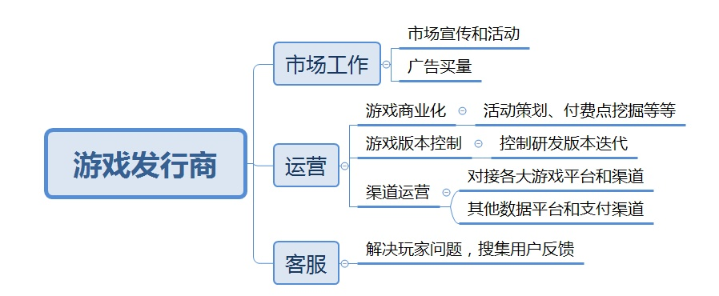简单说，市场工作核心目的就是为了导入玩家，运营工作核心目的就是为了将用户价值最大化，赚取更多收益。

**游戏平台和渠道：**

最典型的渠道如苹果appstore和google play，国内则是腾讯系的微信、应用宝。其他渠道则有硬核联盟、360手机助手、UC九游等。

苹果和谷歌拿收入的30%，国内渠道一般为55分，当然还有其他的阶梯分成、框架协议等各种不同的玩法，这里不详细介绍了。

提一句，除了联运渠道外还有相应的广告平台，国外典型的如google和facebook，国内则有广点通、今日头条、百度等等。国外效果广告和国内的效果广告一般都绕不开这几个广告平台。

**关于这三者的关系，这里要重点说一下，也是很多游戏圈的人都可能误解的地方。**

如果一家公司有自有研发、发行和渠道，这个时候自研了一款产品A，是不是自家的发行和渠道就要全力去推广呢？

错！正常的架构下，这三块业务应该有至少三位不同的负责人，他们有各自不同的KPI，相互进行内部结算。如果A在自家渠道的ROI明显低于外部公司产品，渠道负责人的做法应该是毫不犹豫地把A的资源全部撤掉，把资源留给更赚钱的游戏。所以发行和自研的人不要天真以为自己的渠道应该毫无保留的给你砸资源，从来不会有这种事情。

**辅助相关公司：**

游戏直播公司，不多说了，大家都知道的。值得一提的是，当游戏直播这个垂直平台用户量足够大的时候，游戏联运也是游戏直播公司变现的一个有效手段。

支付渠道平台：比如最常见的微信支付、支付宝支付，这些支付渠道一般都要收5%的支付通道费

公会公司：这里不多详细介绍，最常见的就是你进入游戏玩了五分钟后，有人私聊你，哥们，这游戏不好玩，加个QQ我带你其他游戏玩。公会和一般游戏公司合作，分成比例拿得非常高，80%的流水分成很常见。

垂直资讯公司：比如端游的max+，手游的17173等等

交易公司：比如5173交易平台等等

暂时就介绍这么多吧，后续有空再谈谈我对渠道联运的理解。